**Forma artykułu do Kwartalnika Pedagogicznego oraz informacje, które powinien zawierać**

Pliki artykułów przygotowywane przez WUW do prezentacji w bazach indeksacyjnych mają format PDF/A, czyli są przeszukiwalne. Dzięki temu systemy baz referencyjnych korzystają nie tylko z metadanych opisujących plik, ale również z treści w nim zawartych. Każdy artykuł traktowany jest jako samodzielna publikacja. Z tych powodów artykuły powinny zawierać odpowiednie informacje i być we właściwy sposób skonstruowane.

**Wzór układu pierwszej strony artykułu**

\

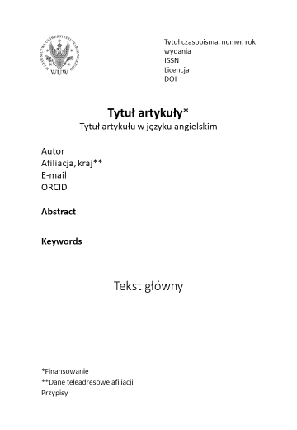

1. Finansowanie – informacja obowiązkowa. Jeśli badania opisane w tekście nie są finansowane z osobnego programu lub grantu, instytucją finansującą jest jednostka, do której afiliowany jest artykuł.

2. Abstrakt i słowa kluczowe w języku angielskim

**Wzór układu ostatniej strony artykułu**

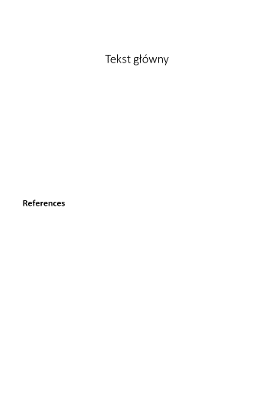

**References:** Z względu na wymagania baz bibliometrycznychw przypisach na końcu artykułu mogą znajdować się tylko pozycje cytowane w tekście głównym. Pozostałe kwestie mogą pojawiać się w przypisach dolnych.

Prosimy o staranne sprawdzenie odnośników do publikacji elektronicznych.